Sobreposição no uso dos recursos alimentares entre duas espécies endêmicas de Astyanax (Characidae), da bacia do rio Pelotas, SC/RS, Brasil

Mayara Pereira Neves(ICV/Unioeste/PRPPG), Isabela Mancke Pereira, Bruna Caroline Kotz Kliemann, Dirceu Baumgartner, Rosilene Luciana Delariva(Orientadora), e-mail: mayara-nevesbio@hotmail.com

Universidade Estadual do Oeste do Paraná/Centro de Ciências Biológicas e da Saúde/Cascavel-PR

Grande área e área: Ciências Biológicas - Ecologia

Palavras-chave: dieta, ambientes lóticos, coexistência.

Resumo

Esse estudo buscou avaliar a alimentação e sobreposição no uso dos recursos alimentares de Astyanax saguazu e Astyanax xiru, espécies de lambaris endêmicas e abundantes no rio Pelotas e seus tributários. As amostragens foram realizadas trimestralmente entre agosto de 2013 e maio de 2014, em 14 pontos de amostragens. Foram analisados 579 conteúdos estomacais por meio do método volumétrico. Foram identificados 21 itens alimentares, sendo que os mais consumidos por A. saguazu foram insetos aquáticos (34.9%) e sementes (13.2%), enquanto que A. xiru consumiu preferencialmente vegetal (57.6%) e sementes (18.1%). A sobreposição trófica entre as duas espécies foi calculada através do Índice de Pianka. Observaram-se maiores valores na dieta dos indivíduos amostrados no canal principal nos meses de novembro e fevereiro. Estes resultados indicam a influência sazonal no uso dos recursos alimentares entre as espécies, onde A. saguazu se caracterizou como mais oportunista por utilizar diferentemente os recursos alimentares durante os meses amostrados, enquanto que A. xiru manteve o consumo predominantemente composto por itens de origem alóctone durante todo o período analisado. Assim, pode-se inferir que a segregação trófica entre as duas espécies de Astyanax, proporcionada pela sazonalidade dos recursos alimentares, constitui um dos fatores que favorecem a coexistência das mesmas.

Introdução

A fauna de peixes neotropical é bastante diversificada com predomínio das ordens Characiformes e Siluriformes. Entre os Characiformes, a família Characidae é considerada a maior em número de espécies de peixes neotropicais e a mais complexa. Compreende um grupo de peixes muito heterogêneo e está organizada em diversos gêneros incertae sedis. Em função de sua alta diversificação morfológica e funcional é o grupo mais bem sucedido, ocupando diferentes habitats, tanto lóticos como lênticos, além de apresentarem variadas estratégias alimentares. O gênero Astyanax é um dos mais importantes representantes da família Characidae. (Eschmeyer & Fricke, 2011).
Atualmente, reconhece-se a importância dos estudos sobre os hábitos alimentares dos peixes e suas relações com a morfologia e a exploração dos diferentes hábitats, como ferramenta para o manejo de populações em ambientes aquáticos, promovendo estratégias adequadas para cada ecossistema (Hahn & Loureiro-Crippa, 2006). Nesse contexto, o rio Pelotas, devido a sua grande capacidade e potencial de geração hídrica, vem sendo intensamente impactado com a implantação de usinas hidrelétricas. Por outro lado, pouco se conhece sobre comunidades aquáticas, bem como suas relações tróficas. Nesse sentido, estudos sobre as relações alimentares de espécies de peixes em condições fluviais possibilitam inferências sobre os possíveis impactos de mudanças drásticas na oferta de recursos, e como consequências a extinção ou proliferação das espécies após as modificações por barramentos. Esses estudos proporcionam dados referenciais e subsidiam ações para o manejo, após a construção dos empreendimentos hidroelétricos. Nesse contexto, o presente estudo teve como objetivos analisar os padrões de uso dos recursos alimentares por duas espécies de Astyanax (A. saguazu Casciotta, Almirón & Azpelicueta 2003; e A. xiru Lucena, Castro & Bertaco, 2013), endêmicas e abundantes na bacia do rio Pelotas, SC/RS.

Materiais e Métodos

As amostragens foram realizadas trimestralmente entre agosto de 2013 e maio de 2014, em 14 pontos situados na bacia do rio Pelotas. Utilizou-se tarrafas, redes de espera de diferentes malhagens (2,0 a 7,0 cm entre-nós) instaladas às 16 horas e revistadas às 22 e 8 horas. Redes de arrasto foram utilizadas somente em áreas marginais dos mesmos locais.
Em laboratório, os peixes foram identificados e em seguida mensuradas as medidas biométricas. Os conteúdos estomacais de 579 indivíduos (A. saguazu: 245; A. xiru: 334) foram analisados por meio do método volumétrico. Os itens alimentares consumidos pelas espécies foram agrupados de acordo com a origem dos recursos. Para analisar o padrão de sobreposição no uso dos recursos alimentares das espécies foi calculado para cada amostra (ponto/mês), com base na matriz de volume dos itens alimentares, o índice de sobreposição alimentar de Pianka (1973).

Resultados e Discussão

Foram identificados 21 itens alimentares, sendo que os mais consumidos por A. saguazu foram insetos aquáticos (34,9%) e sementes (13,2%), enquanto que A. xiru, consumiu vegetal (57,6%) e sementes (18,1%). Em outros estudos, o hábito alimentar de Astyanax foi considerado onívoro, por apresentar proporções de itens de origem animal e vegetal muito semelhantes. Além disso, a dieta de espécies deste gênero aparentemente não apresenta predomínio de determinada categoria de alimento, sugerindo um comportamento alimentar generalista (Cetra et al., 2011).
Em ambientes tropicais, os alimentos de origem alóctone são considerados os principais recursos alimentares para a fauna de peixes, especialmente em locais com presença de vegetação ciliar. Esse fato pode estar associado a alta abundância desses itens, principalmente de vegetal e insetos (Pinto & Uieda, 2007), ou ainda, à menor disponibilidade de itens de origem autóctone.
A sobreposição no uso dos recursos alimentares, calculada através do Índice de Pianka, mostrou que maiores valores de sobreposição entre as duas espécies foram observados no canal principal nos meses de novembro e fevereiro e baixos valores nos meses de agosto e maio (Fig. 1). Isto indica a influência sazonal no uso dos recursos alimentares entre as espécies, onde A. saguazu se caracterizou como oportunista por utilizar diferentemente os recursos alimentares durante os meses amostrados, enquanto que A. xiru manteve o consumo predominantemente composto por itens de origem alóctone durante o período amostrado (Fig. 2). De acordo com Mise et al. (2013) a segregação trófica entre as espécies de Astyanax é um fator que pode contribuir para a diminuição da competição entre elas, favorecendo sua coexistência no ambiente.
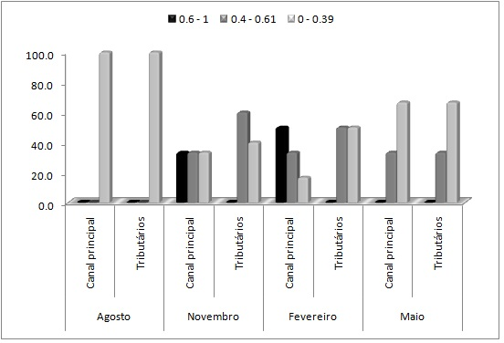
Figura 1 – Valores de sobreposição alimentar de A. saguazu e A. xiru no canal principal do rio Pelotas e seus tributários, nos diferentes meses amostrados entre agosto de 2013 e maio de 2014, SC/RS, Brasil, usando o índice de Pianka. Sobreposição alimentar: baixa (0 - 0,39), intermediária (0,4 - 0,6) ou alta (0,61 - 1).
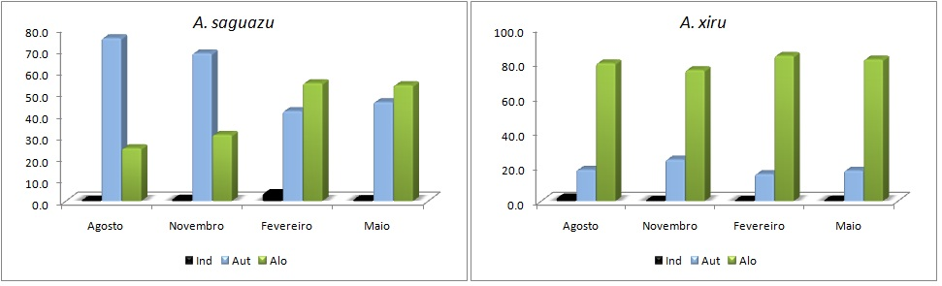
Figura 2 – Porcentagem volumétrica de itens de origem indeterminada (Ind), autóctone (Aut) e alóctone (Alo) consumidos por A. saguazu e A. xiru na bacia do rio Pelotas, SC/RS, Brasil, entre agosto de 2013 e maio de 2014.
Conclusões

A segregação trófica entre as duas espécies de Astyanax, proporcionada pela sazonalidade dos recursos alimentares, possivelmente constitui um dos fatores que favorecem a coexistência das mesmas. Isso indica que alterações ambientais, como a construção de reservatórios, pode provocar desequilíbrios nas relações interespecíficas e nas teias tróficas.

Agradecimentos

Grupo de Pesquisa em Recursos Pesqueiros e Limnologia (GERPEL) e Instituto Neotropical de Pesquisas Ambientais (Ineo).

Referências

Cetra, M., Rondineli, G. R. & Souza, U. P. (2011). Compartilhamento de recursos por duas espécies de peixes nectobentônicas de riachos na bacia do rio Cachoeira (BA). Biota Neotropica 11, 1-9.

Eschmeyer, W. N. & Fricke R. (Eds.). Catalog of fishes. Updated internet version of 14 July 2011. Catalog databases of CAS cited in FishBase (website).

Hahn S. N. & Loureiro-Crippa E. V. (2006). Estudo comparativo da dieta, hábitos alimentares e morfologia trófica de duas espécies simpátricas, de peixes de pequeno porte, associados à macrófitas aquáticas. Acta Scientiarum Biological Sciences 28, 359 – 364.

Mise, F. T., Fugi, R., Pagotto, J. P. A. & Goulart, E. (2013). The coexistence of endemic species of Astyanax (Teleotei: Characidae) is propitiated by ecomorphological and trophic variations. Biota Neotropica 13, 21-28.

Pianka, E. R. (1973). The structure of lizard communities. Annual Review of Ecology and Systematics 4, 53-74.

Pinto, T.L.F. & Uieda, V.S. (2007). Aquatic insects selected as food for fishes of a tropical stream: Are there spatial and seasonal differences in their selectivity? Acta Limnologica Brasiliensia 19, 67-78.

